1. Разработка и внедрение CMDB системы для агрегирования данных оборудования персональных компьютеров с использованием современных технологий
2. Потенциальный заказчик системы – крупная ритейл компания.
3. Целью данной разработки является создание модуля, который собирает информацию с персональной вычислительной машины, с целью агрегирования данных в одной базе данных. Сбор информации происходит с определенный периодичностью.

Разрабатываемое приложение в дальнейшем способствуют уменьшению трудоемкости работы аналитиков и менеджеров компании, им будет предоставлен удобный веб-интерфейс для работы с данными. Использование разрабатываемых модулей студента и преподавателя позволит систематизировать, и в последствии, облегчить процесс учета работоспособности касс, которые выступают в качестве персонального компьютера.

1. В области деятельности субъекта реализуются следующие бизнес- процессы:

* Доступ к информации для построения бизнес модели;
* Возможность управления данными;
* Инструмент для отладки построения информационной системы;
* Предоставление материально-технической базы для реализации предпринимательской деятельности.

1. Необходимо автоматизировать процесс получения данных о персональном компьютере. Автоматизация этого процесса позволит ускорить и обезопасить процедуру получения данных, для последующего сохранения ее в базе данных. Следующим шагом будет автоматизация периодичной синхронизации базы данных, для обеспечения аналитика работой со свежими данными.
2. Разрабатываемая программа система должна представлять собой микро-сервисную архитектуру с веб-интерфейсом.
3. iTop — CMDB Центром архитектуры iTop является база данных управления конфигурацией (CMDB), которая хранит актуальную информацию об ИТ-инфраструктуре в виде конфигурационных элементов и взаимосвязей между ними Физические устройства Программное обеспечение Бизнес-процессы Расположения Документы Контакты и многие другие CMDB предоставляет ИТ-персоналу вашей организации полную и актуальную модель инфраструктуры и является прочной основой для построения процессов управления инцидентами, проблемами и изменениями.
4. Для выбранной темы были выявлены следующие пользовательские требования:

*Таблица 1 – Выявленные пользовательские требования*

|  |  |
| --- | --- |
| **№** | **Пользовательское требование** |
| 1 | Возможность просмотра пользователем списка компьютеров подключенных к системе |
| 2 | Возможность просмотра пользователем детальных характеристик каждого из выбранных компьютеров. |
| 3 | Возможность просмотра пользователем списка запущенных приложений, в каждом из подключенных компьютеров |
| 4 | Возможность управления компьютером, отправки различных команд, а также реализация исполнения отправленного кода |
| 5 | Реализация выгрузки отчетов по выбранным данным |
| 6 | Редактирование данных о компьютере |
| 7 | Настройка периодичности синхронизации базы данных |

Выполним сокращение списка требований: Шаг 1.

Требования, представленные в таблице 1, связаны с первоначальной целью разработки проекта. На данном шаге ни одно из требований не должно

быть исключено.

Шаг 2.

Распределим требования по следующим категориям:

Таблица 2 – Распределение требований по категориям

|  |  |
| --- | --- |
| **Категория** | **Список требований** |
| «должно быть включено» – если эти требования не будут включены, не будет достигнута цель | Возможность просмотра пользователем списка компьютеров подключенных к системе |
| Возможность просмотра пользователем детальных характеристик каждого из выбранных компьютеров. |
| Возможность просмотра пользователем списка запущенных приложений, в каждом из подключенных компьютеров |
| «желательно включить» – если эти требования не будут включены, цели не будут реализованы в полном  объеме | Возможность управления компьютером, отправки различных команд, а также реализация исполнения отправленного кода |
| «хорошо бы включить» – это полезные требования, но они не способствуют достижению  первоначальных целей | Реализация выгрузки отчетов по выбранным данным |
| «нужно отклонить» – это  требования, которые не | Редактирование данных о компьютере |

|  |  |
| --- | --- |
| **Категория** | **Список требований** |
| соответствуют первоначальным целям | Настройка периодичности синхронизации базы данных |

Шаг 3.

Приведем список требований в соответствие с возможностями:

* Удалим требование «Настройка периодичности синхронизации базы данных» и «Редактирование данных о компьютере». Данные требования являются нецелесообразными, редактирование рушит логике системы, так как данные периодически будут обновляться. Доступ к настройке периодичности синхронизации;
* Требование «Реализация выгрузки отчетов по выбранным данным» оставим неизменным, так как оно не является сложным в реализации и может иметь вспомогательную роль в разрабатываемой системе.
* Требования категории «Возможность управления компьютером, отправки различных команд, а также реализация исполнения отправленного кода» зависит от принципа реализации программного решения, пока что оставим эту категорию.

Шаг 4.

Требования категории «должно быть включено» исключаться не будут, так как план проекта остался неизменным.

Шаг 5.

В таблице 3 представлен перечень оставшихся пользовательских требований, которая будет служить основой для контроля изменений. Данный перечень войдет в спецификацию требований к разрабатываемому программному обеспечению.

*Таблица 3 – Пользовательские требования к системе*

|  |  |
| --- | --- |
| **№** | **Пользовательское требование** |
| 1 | Возможность просмотра пользователем списка компьютеров подключенных к системе |
| 2 | Возможность просмотра пользователем детальных характеристик каждого из выбранных компьютеров. |
| 3 | Возможность просмотра пользователем списка запущенных приложений, в каждом из подключенных компьютеров |
| 4 | Возможность управления компьютером, отправки различных команд, а также реализация исполнения отправленного кода |

Шаг 6.

Отклоненные требования необходимо сохранить для будущих обзоров как нереализованные потребности.

1. Для разрабатываемой системы были выявлены следующие акторы, взаимодействующие с ней:
2. Аналитик;
3. Менеджер;
4. Администратор.

Описание акторов модулей программной системы учета успеваемости представлено в таблице 4.

*Таблица 4 – Выявление акторов*

|  |  |
| --- | --- |
| **Акторы** | **Краткое описание** |
| Аналитик | Пользователь на которого рассчитана проектируемая система, сотрудник работающий с системными данными. |
| Менеджер | Сотрудник работающий в основном с заказчиком, и имеет полномочия управлением аналитиками. |

|  |  |
| --- | --- |
| Администратор | Особый сотрудник, имеющий права и квалификацию для настройки информационной системы. Занимается техническими задачами. |

Выявленные варианты использования для ранее указанных акторов представлены в таблице 5.

*Таблица 5 – Выявленные варианты использования*

|  |  |  |
| --- | --- | --- |
| **Основной актор** | **Наименование** | **Формулировка** |
| Аналитик | Просмотр системного оборудование | Аналитик может просматривать системного оборудования для подключенного к системе ПК |
| Аналитик | Просмотр списка ПК | Аналитик имеет возможность смотреть список доступных для просмотра подключенных ПК |
| Менеджер | Авторизоваться | Менеджер при помощи логина и пароля и может зайти в приложение под  собственной учетной записью |
| Менеджер | Просмотреть личные данные | Менеджер может просматривать свои личные в  соответствующем разделе  личного кабинета |
| Менеджер | Изменить личные данные | Менеджер может изменять свои личные в  соответствующем разделе  личного кабинета |
| Менеджер | Просмотреть аналитиков | Преподаватель может получать информацию о аналитиках |

|  |  |  |
| --- | --- | --- |
| **Основной актор** | **Наименование** | **Формулировка** |
| Менеджер | Просмотреть отчеты | Преподаватель может просматривать отчеты |
| Менеджер | Просмотреть список подключенных ПК | Менеджер может просматривать список  подключенных ПК |
| Администратор | Авторизоваться | Администратор при помощи логина/пароля имеет  возможность входа в систему  электронного журнала |
| Администратор | Создать уникального пользователя-аналитика | Администратор обладает возможностью создания аккаунта студента для  дальнейшего внедрения в  систему |
| Администратор | Создать уникального пользователя- менеджера | Администратор обладает возможностью создания  аккаунта преподавателя для дальнейшего внедрения в  систему |

Исходя из выявленных вариантов использования для акторов на рисунке 1 была представлена диаграмма вариантов использования.

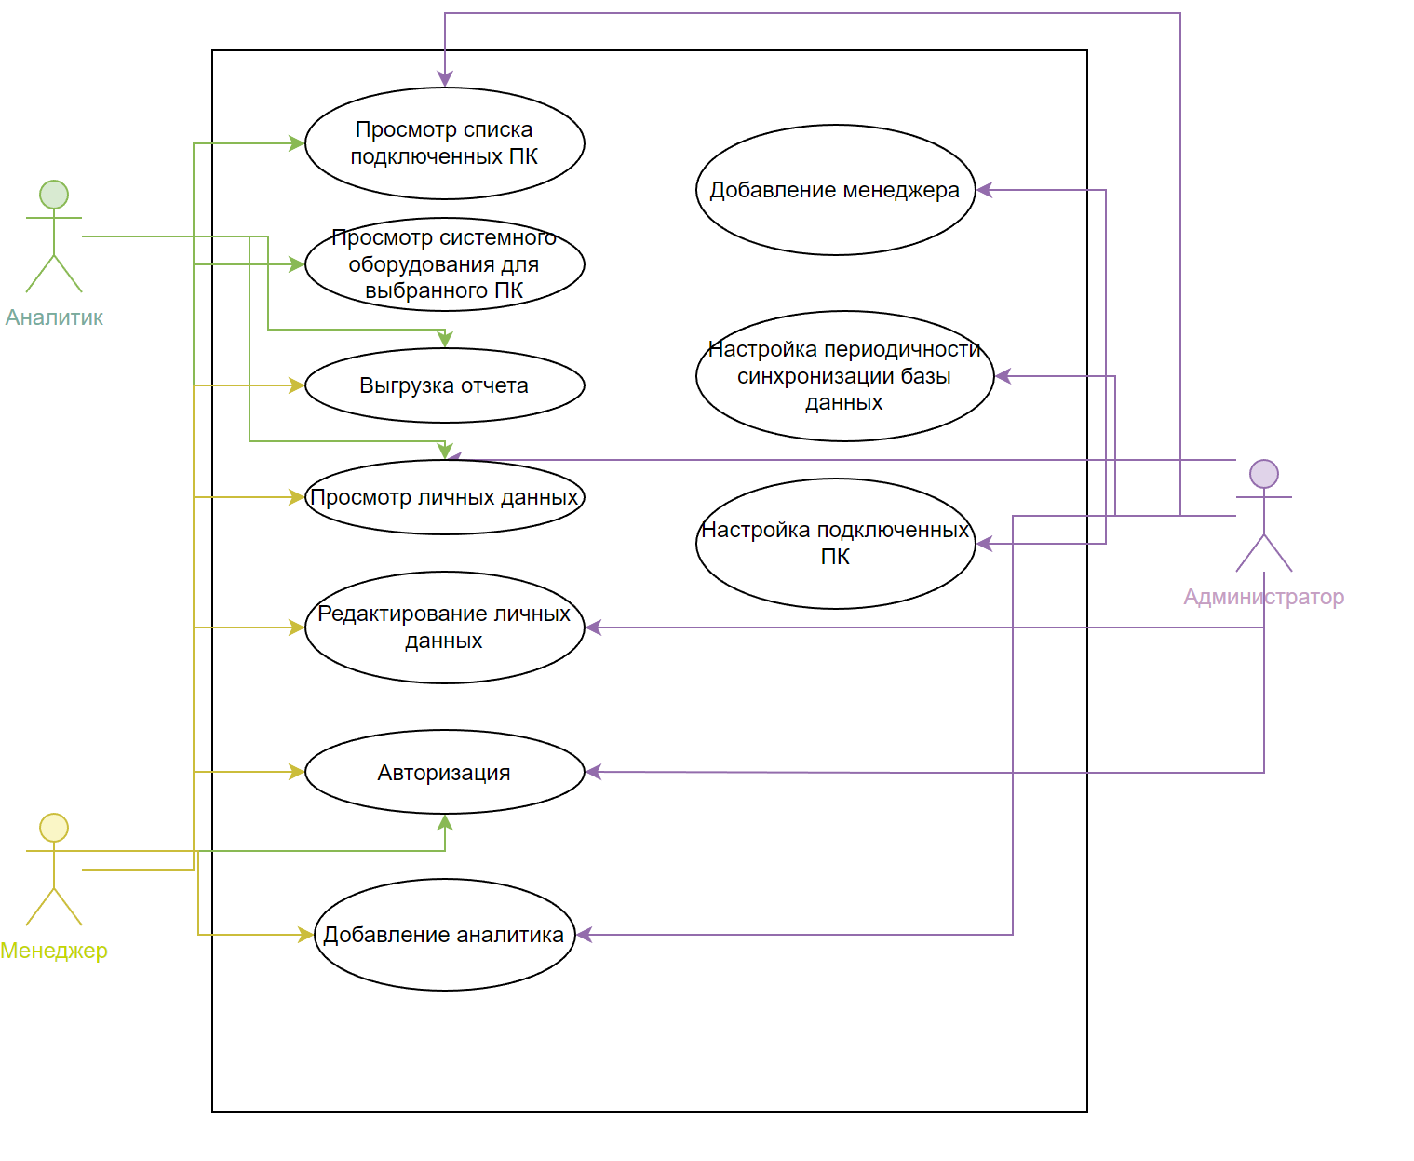

Рисунок 1 – Диаграмма вариантов использования

В таблице 6 показан полный шаблон варианта использования «Выгрузить отчет».

*Таблица 6. Описание варианта использования «Выгрузить отчет»*

|  |  |  |  |
| --- | --- | --- | --- |
| **Идентификатор и название** | | ТС-1 Выдать штраф | |
| **Автор:** | Латыпов Д. И. | **Дата создания:** | 11.10.2022 |
| **Основное действующее лицо:** | Руководство | **Дополнительное действующее лицо:** | – |
| **Описание:** | | Аналитик может выгрузить отчет, на основе данных, которые он видит на веб-интерфейсе. | |
| **Триггер:** | | Нажатие на кнопку, предназначенную для выгрузки отчета | |
| **Предварительные условия:** | | PRE-1. Личность пользователя  аутентифицирована.  PRE-2. Пользователь имеет право  Выгружать отчет.  PRE-3. База данных с данными доступна  PRE-4. Открыт список подключенных ПК. | |
| **Выходные условия:** | | POST-1. Запрос сохраняется в системе.  POST-2. Аналитик получает уведомление о скачанном отчете. | |
| **Нормальное направление развития варианта использования:** | | **1.0 Выгрузка отчета**   1. Открытие списка ПК; 2. Поиск и выбор ПК; 3. Выбор нужного ПК для просмотра подробной информации; 4. Выгрузка отчета. | |
| **Альтернативное направление**  **развития варианта**  **использования:** | | * 1. Изменить список ПК  1. Открытие ПК 2. Выбор ПК, которого необходимо изменить 3. Редактирование списка системного оборудования 4. Отправка запроса на выдачу отчета | |
| **Исключения:** | | 1.0.E1 Попытка отправить запрос на выгрузку отчета без данных  1) При попытке отправить запрос на выдачу штрафа из пустой базы данных, аналитик будет проинформирован  2) Система запускает синхронизацию базы данных. | |
| **Частота использования:** | | Примерно раз в неделю. | |
| **Специальные требования:** | | Аналитик должен быть активным пользователем | |

Рассмотрим пользовательскую историю на основе технологии BDD

для прецедента «Печать журнала системного оборудования подключенных ПК».

История: ПЕЧАТЬ ЖУРНАЛА СИСТЕМНОГО ОБОРУДОВАНИЯ

Как СОТРУДНИК

Я хочу иметь документ в формате xlsx с информацией о системном оборудовании подключенных ПК.

Чтобы я мог в будущем изменять документ в Excel

Сценарий 1: Указан корректный путь для сохраняемого файла

Дано: Выбраны данные для выгрузки

И открыто диалоговое окно для сохранения

И выбрано расположение для создаваемого файла

Когда сотрудник нажимает кнопку «Сохранить» в окне сохранения

Тогда создается новый файл по указанному местоположению

И закрывается окно сохранения.

Сценарий 2: Указан несуществующий путь для сохраняемого файла

Дано: Выбраны данные для выгрузки

И открыто диалоговое окно для сохранения

И указано несуществующее расположение для создаваемого файла

Когда сотрудник нажимает кнопку «Сохранить» в окне сохранения

Тогда выдается информация об ошибке в отдельном информационном

окне.

Сценарий 3: Не выбраны данные для выгрузки

Дано: Открыто диалоговое окно для сохранения

Когда сотрудник нажимает кнопку «Сохранить» в окне формирования

Тогда выдаются все данные.